宁河区警示教育中心

展陈面积共计400余平方米，由序厅、“问心阁”、“挺纪立规制度管党”篇、“正风肃纪从严治党”篇、“廉润宁河砥砺奋进”篇、“以案为鉴警钟长鸣”篇、“铸魂修心海晏河清”篇以及尾厅等八部分组成。以全区党员干部、公职人员为重点教育对象，辐射区委党校学员、基层党务工作者、新入职公职人员、企事业单位工作人员，兼顾群众、学生等社会公众接受教育。
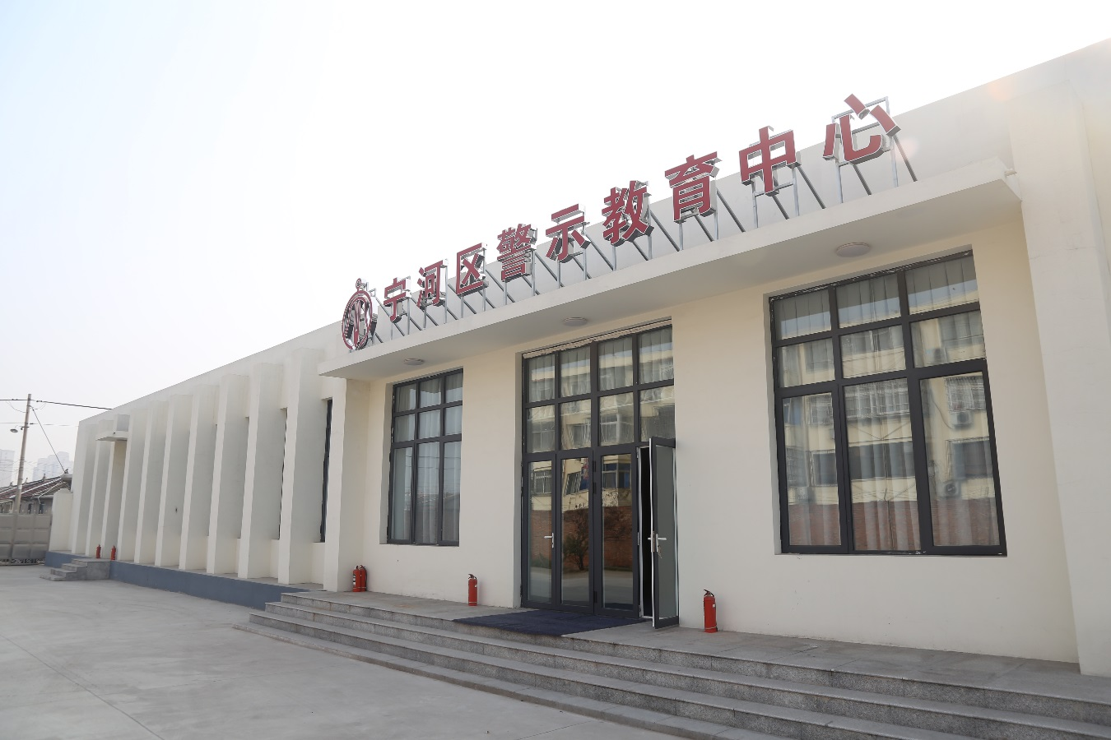
反对腐败是党心民心所向。党的十八大以来，以习近平同志为核心的党中央坚定不移地推进党风廉政建设和反腐败斗争，以壮士断腕、刮骨疗毒的决心强力反腐，取得了非凡成就，赢得了党心民心，作为党员领导干部，要自觉强化廉洁从政意识，严守纪律要求，筑牢不想腐的堤坝，重整行装再出发，为实现宁河海晏河清的政治生态和经济社会高质量发展提供坚强的纪律保障。
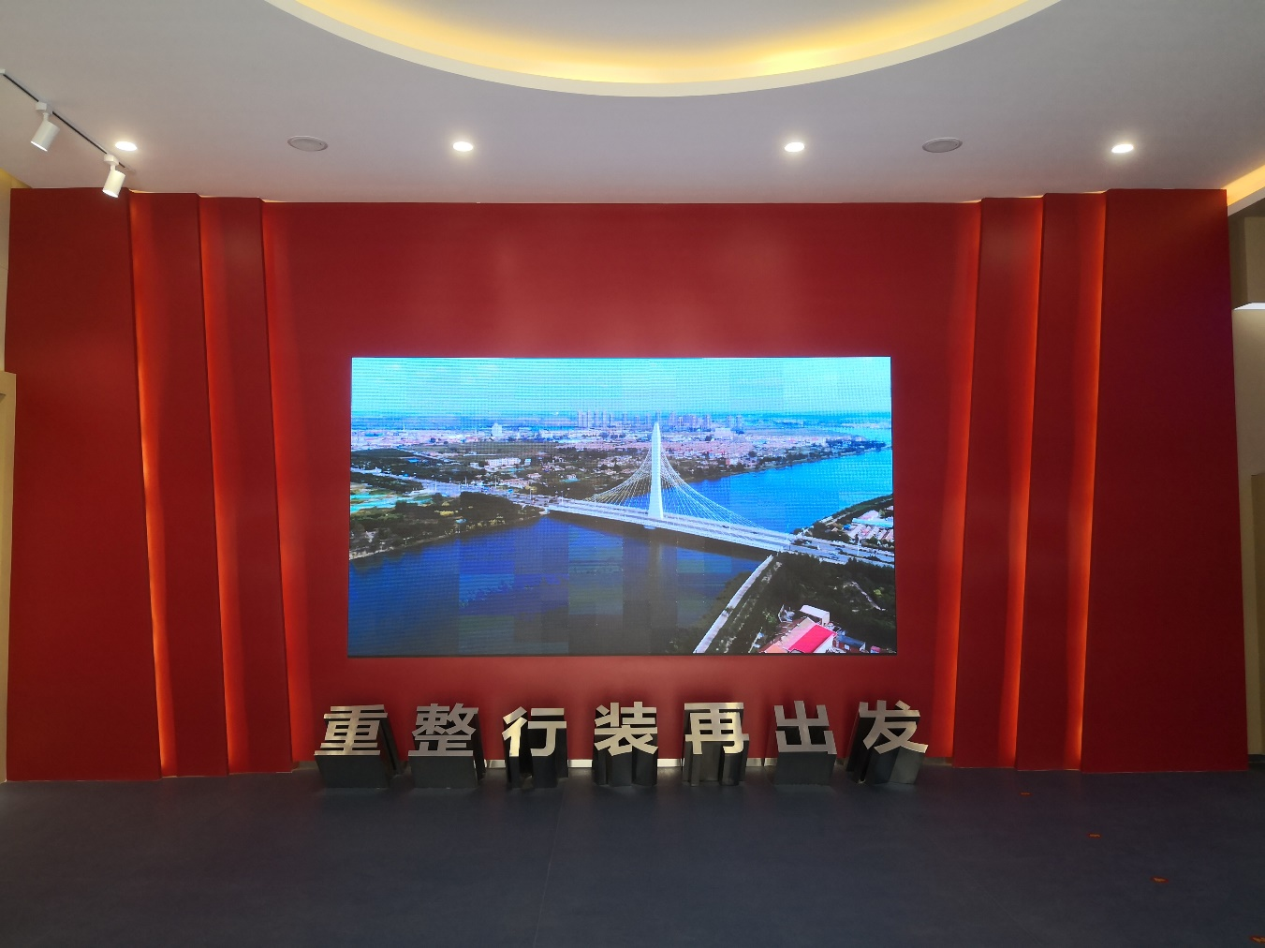
“问心阁”墙面上镌刻着18个问题，每一道问题都是对我们的拷问。扪心自问，我们是否做到了不忘初心，牢记使命？是否做到了一名合格的共产党员？
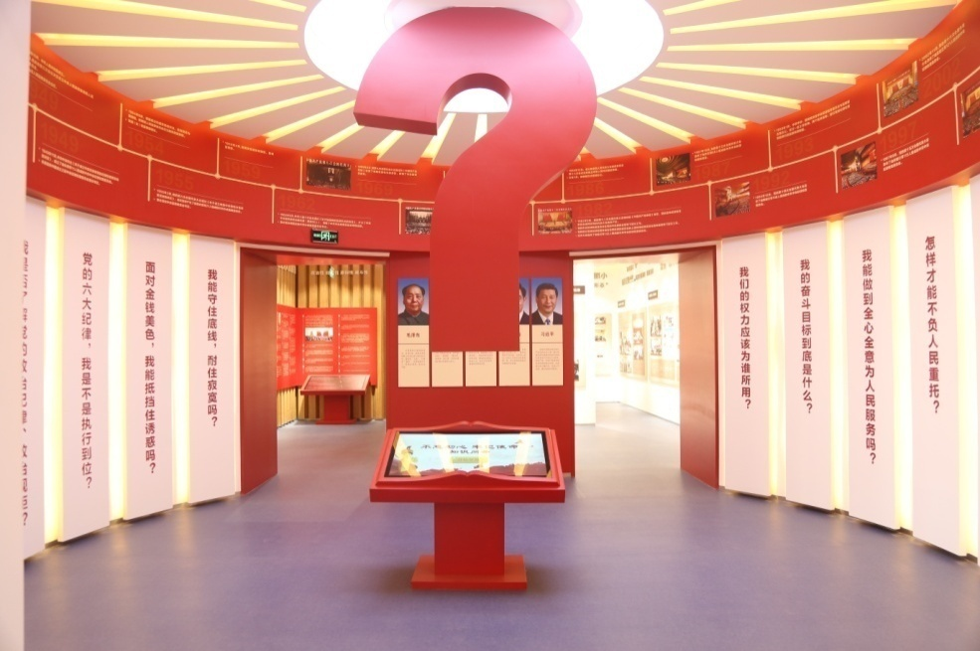
“挺纪立规 制度管党”篇
本篇主要介绍，加强纪律建设是全面从严治党的治本之策，是我们党取得革命胜利的坚强保证。加强纪律建设，维护党的团结统一,是以习近平总书记为核心的党中央，着力推进全面从严治党，实现管党治党的根本。
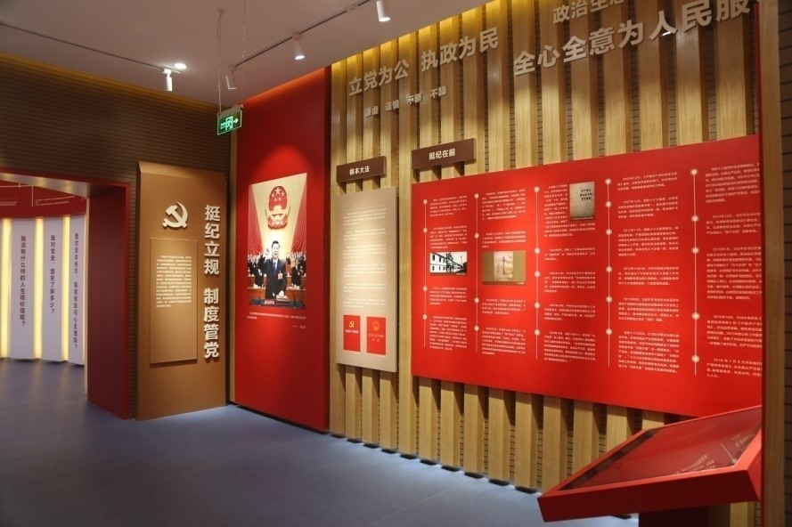
“正风肃纪 从严治党”篇
本篇主要从党中央、天津市委两个层面，简要回顾党的十八大以来，全面从严治党取得的成效。天津坚决落实党中央决策部署，坚持推进党内政治生活、政治生态、政治文化一体净化、一体培育、一体建设。深入开展“圈子文化”、“码头文化”和“好人主义”专项整治，坚决拆码头、铲山头、破圈子。开展形式主义官僚主义、不作为不担当问题专项治理，以疾风厉势掀起问责风暴，着力解决广大党员干部“慵懒散浮拖”等突出问题。
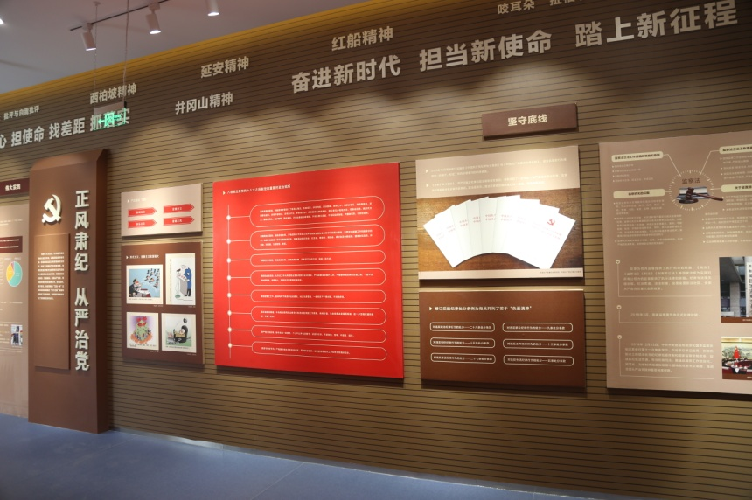
“廉润宁河 砥砺奋进”篇
本篇主要介绍中国“氢弹之父”——于敏（院士），我国著名的核物理学家； 于方舟，原名于兰渚，天津“五四运动”杰出的领导者之一，也是天津早期党团组织的重要负责人， 以及从宁河走出去，在各条战线上作出突出贡献的典型代表李清、黎明、李茂森……等同志。面对这些革命先烈和模范人物，广大党员干部要见贤思齐，明理修身，固本培元，不改初心，始终保持为人民服务的清廉本色。
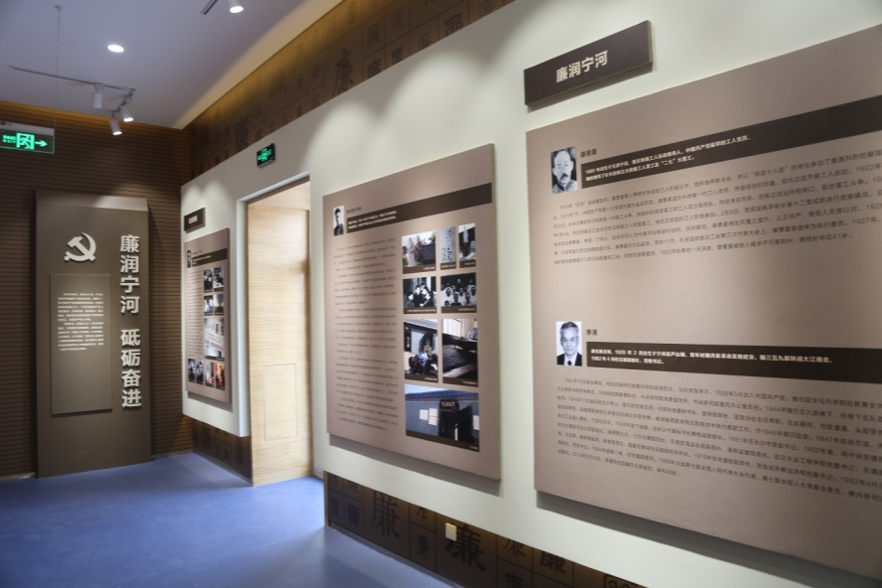
“以案为鉴 警钟长鸣”篇
本篇共有107个典型案例，涉及五大类违纪违法典型问题。包括违反中央八项规定精神典型案件；扶贫助困专项治理典型案件；不作为不担当专项治理典型案件；扫黑除恶专项斗争惩腐“挖伞”典型案件；党员领导干部因饮酒导致违纪违法典型案件。有罗福来、李春海等市管干部；有刘继伟、王雷等处级领导干部。他们目无纪法，受到党纪国法严惩。
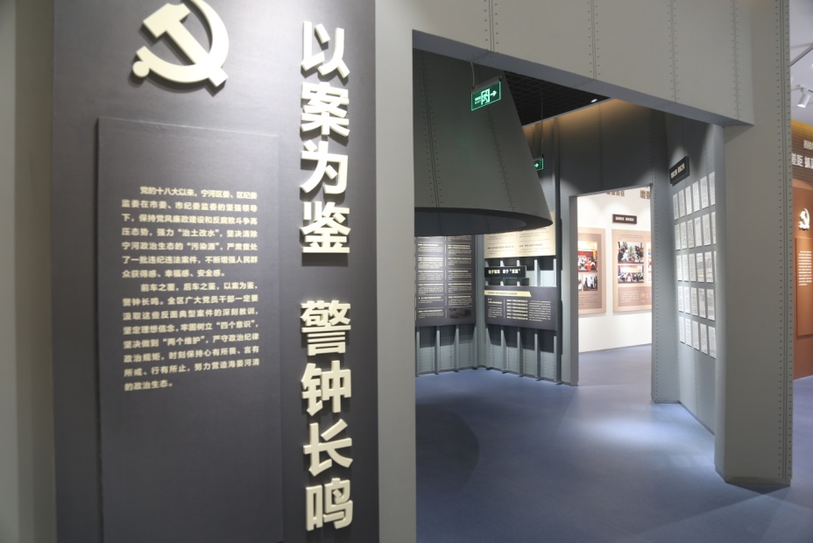
“铸魂修心 海晏河清”篇
本篇主要介绍，宁河区委认真落实习近平总书记对天津“三个着力”的重要要求和指示批示，以政治建设为统领，强化管党治党；以永远在路上的坚韧和执着，整治“四风”问题，不断推动作风建设向纵深发展；成立区委巡察机构，探索实践“五必查五必谈”工作机制，实现区级派驻监督全覆盖，探索“嵌入式监督”，推动发挥“不走的巡察组”作用；加大纪律审查力度，保持高压震慑，巩固发展反腐败斗争压倒性胜利；坚持“以人破圈、以事破圈、以制破圈”，用身边事教育身边人。发挥宣传教育的治本作用，加大查处通报曝光力度；重拳整治形式主义官僚主义、不作为不担当问题，以强有力的问责治庸、治懒、治无为；深入实践监督执纪“四种形态”，督促各级党委（党组）运用落实好第一种形态，统筹运用好第二、第三、第四种形态；深入贯彻落实十九届中央纪委三次全会、市纪委十一届五次全会精神，深刻汲取“塌方式腐败”教训，下决心刮骨疗毒，“治土改水”，坚决打好修复宁河政治生态的主动仗。
